Муниципальное общеобразовательное учреждение
«Кушалинская средняя общеобразовательная школа»

Биолого-экологический слёт
«Экологический марафон»

Методическая разработка
Для обучающихся 7-8 классов

Артемьева Елена Юрьевна
Учитель биологии и химии

Цель: повышение познавательного интереса обучающихся к биологии и экологии путём популяризации экологических идей и вовлечения в деятельность по сохранению природных экосистем.
Задачи:
- Развитие потребности обучающихся к изучению природы своего края, к освоению экологической культуры, к познавательной деятельности в области биологии и экологии.
- Создание условий для раскрытия творческих способностей подростков в природоохранной деятельности.
- Выявление и поощрение школьников, имеющих глубокие знания по биологии и экологии, владеющих навыками исследовательской работы по изучению экологического состояния природной среды.
Планируемые результаты.
Обучающиеся
- увидят итог своей природоохранной деятельности;
- научатся работать в команде;
- приобретут дополнительные знания по биологии и экологии;
- получат заряд бодрости, энергии и хорошего настроения.
Участники
В Слёте могут участвовать команды образовательных учреждений района. Школа выставляет команду из 6 учащихся (7-8 классов) и 1 руководителя.

Требования к подготовке команд
Внешний вид: соответствие погодным условиям. Иметь при себе необходимое снаряжение, продукты питания – сухой паек, питьевую воду для команды, аптечку первой медицинской помощи, снаряжение для экологического десанта (перчатки, мусорные мешки).
Иметь при себе все необходимое для выполнения конкурсных заданий (планшетка, ручка, карандаш)
Руководителю команды провести инструктаж по Т.Б. и П.Б.
Место проведения
Сосновый бор на берегу р. Медведица Время проведения
(Дата и длительность проведения слёта зависит от погодных условий)

Программа слета
Приезд и регистрация команд 9.30 – 10.00
Открытие слёта 10.00 – 10.15
Работа с судьями конкурсной
программы 10.15 – 10.30
Конкурсная программа 10.30 – 12.30
«Экологический десант» 12.30 – 13.00
Обед 13.00 – 13.45
Подведение итогов, награждение
команд, закрытие слёта 13.45 – 14.15
Отъезд 14.15 – 14.30

Работа жюри и подведение итогов
Итоги подводятся по каждому конкурсу отдельно. Судьями на станциях назначаются руководители команд - участниц. Педагогам выдается карта с заданиями (и ключом решения этих заданий), критерии оценки выполнения заданий.
Для подведения итогов создается счетная комиссия из членов жюри.
Условия проведения
С места старта команда движется по маркировке, соблюдая порядок выполнения заданий каждого этапа согласно схеме маршрута. Количество команд должно соответствовать числу этапов, так как команды стартуют одновременно. При прохождении этапов учитывается экологическая грамотность, правильность выполнения заданий, коллективное взаимодействие. После прохождения всех этапов маршрутный лист команды предоставляется в счетную комиссию. На этапах выявляются лидеры, проявившие себя наилучшим образом из всех участников игры.
Подведение итогов и награждение победителей
Итоги подводит жюри экологического слета. В состав жюри входят учителя ОУ Рамешковского района. Командам, набравшим по сумме баллов наибольшее количество очков присуждается 1-3 места.
По окончании слета, каждый участник команды, занявшей 1,2,3 места, награждается дипломами (победителя, призера) экологического слета «Экологический марафон». Остальным участникам команд вручаются сертификаты.

Конкурсная программа слета «Экологический марафон»

Маршрутный лист команды _____________________

 | Количество баллов | Подпись
1 -станция «Разнотравье»
«Первоцветы»
«Легенды и мифы»
«Флорист»
«Устами младенца»
2- станция «Грибная электричка»
«Пятый лишний»
«Корзина знаний»
«Загадки из лукошка»
«Грибной лабиринт»
3 - станция «В мире животных»
«Следопыт»
«В травяных джунглях»
«Живые синонимы»
«Дешифровщик»
«Птичья столовая»
«Краснокнижники»
4 - станция «Экомир»
«Эрудит»
«Пищевые цепочки»
«Охрана природы»
«Гидрометцентр предупреждает»
«Природные сообщества»
5- станция «Экодизайнер»
«Экологический десант»

ИТОГ__________________________

Задания для конкурсов
Станция «Разнотравье»

«Первоцветы»
 | 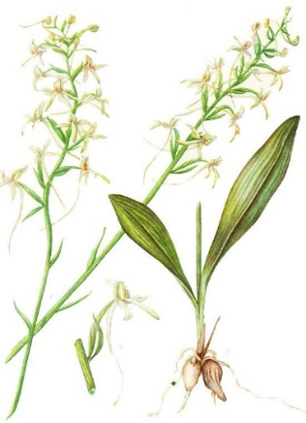 | 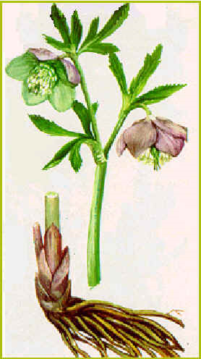
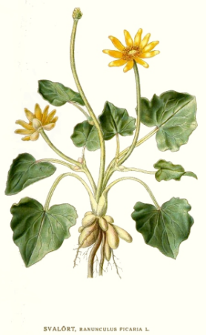 | 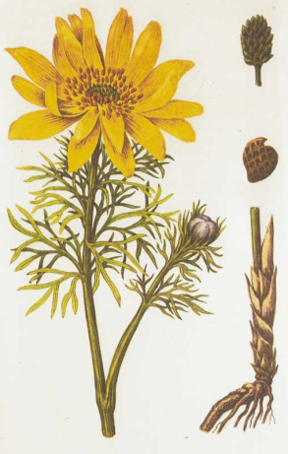 | 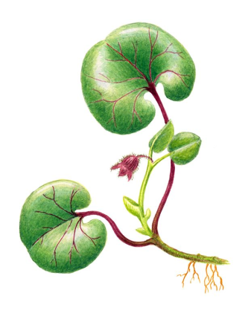
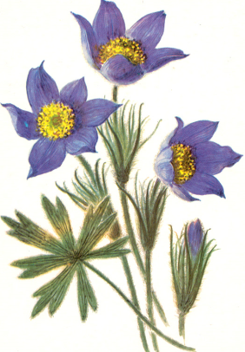 | 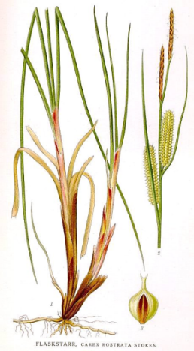 | 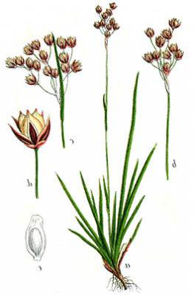

Найдите в тексте, ничего не изменяя, названия этих девяти первоцветов, спрятанных в словах.
Про лес как не рассказать, мне он люб как осенью, весной, летом так и зимой. Снег и воздух чист. Я как в волшебной сказке. День пригож и каждый след виден. Надо нисколько не меняя лесной жизни, наблюдать.
Вон там, недалеко гнездо скопы, тень от него похожа на страшного косматого зверя. Ни мороз, никакой холод не остановят весной. Вот и кончается сон трав, а у деревьев уже много сока. Весна идет.

Ответы (для жюри)
Про лес как не рассказать, мне он люб как осенью, весной, летом, так и зимой. Снег и воздух чист. Я как в волшебной сказке. День пригож и каждый след виден. Надо нисколько не меняя лесной жизни, наблюдать.
Вон там, недалеко гнездо скопы, тень от него похожа на страшного косматого зверя. Ни мороз, никакой холод не остановят весной. Вот и кончается сон трав, а у деревьев уже много сока. Весна идет.
Пролеска, любка, чистяк, ожика, адонис, копытень, морозник, сон-трава, осока.
«Легенды и мифы»
1) Когда еще не было на Земле царицы цветов – красавицы розы, этот цветок ценился дороже всех других. Им украшали хижины в Древнем Китае и Индии, его обожествляли в Египте и Вавилоне. Он утолял боль раненым воинам, из него делали масло для благовоний, из его ягод и лепестков делали блюда и напитки, как потом оказалось – не зря. В его небольших красноватых плодах содержится самое большое количество витамина С. Его лепестками украшали путь новобрачных. Это был цветок радости, любви и веселья. (Шиповник)
2. В Египте эти цветы считали символом красноречия. В Древней Греции так называли богиню радуги. Корневище этого цветка используется в кулинарии и парфюмерии, так как имеет сильный запах фиалки. (Ирис)
3. В индейские вигвамы пришла однажды тревожная весть: «В долине семи озер появилась неведомая трава! Листья гладкие да кругловатые, словно яйца. И посредине них – хвост торчит…»
- Не трава страшна, страшен тот, кто ее занес в наши края, - мрачно сказал вождь племени.
«След белого человека» называли это растение североамериканские индейцы, показывая на невзрачное растеньице.
Нам это растение известно, оно никогда не прячется от человека, наоборот, любит расти у него на виду - вдоль дорог, на лугах, возле домов. И целебные свойства этой травы людям известны. Что это за растение? (Подорожник)

4. Было на Руси время, когда не знали люди этого цветка. Но вот случилось так, что проводила в грозный год одна девушка своего друга на сечу. Ушел он громить Орду татарскую, да и пропал без вести.
Ветры буйные шумели над могилой храброго русича, и когда разыскала ее наконец девушка, засветились вокруг цветы луговым взором. Похожи были цветы на девичьи глаза.
Цветы эти кажется сама простота. Пестрые. Бархатистые лепестки словно зовут к себе, манят и одновременно вроде как испуганные, невзначай потревоженные. Белый цвет в венчиках – цвет надежды, желтый – удивления, фиолетовый – печали. Все три периода человеческой жизни. Назовите это растение. (Анютины глазки)

5. По древней индейской легенде, этот цветок появился на свет следующим образом: в одном селении поженились парень и девушка. Отправляясь после свадьбы из вигвама отца невесты к родителям мужа, молодые повстречали диких зверей, которые их тут же растерзали. Жители похоронили молодоженов на берегу реки. А весной на месте их захоронения неожиданно появился светло-сиреневый цветок. Охотник, проходя мимо него, растроганно воскликнул: «Живи вечно!», и природа приняла доброе пожелание. С тех пор эти цветы в народе называют……. (бессмертниками)

6. На Руси это растение называли разрыв-травой. Считалось, что достаточно одного прикосновения его цветка, чтобы открыть любой замок. По поверьям, сорвать цветок этого растения очень трудно и опасно, т.к. его сразу после расцветания срывает рука невидимого духа. И если кто-то осмелится пойти сорвать такой цветок, то духи навлекут на него ужасы и страхи, и могут увести его с собой.
Другие легенды связывают его возникновение с богиней любви и красоты Венерой: замечательное растение выросло из оброненного ею волоса. Один из видов его так и называется адиантум - венерин волос. Назовите это растение. (Папоротник)

«Устами младенца»
(знакомые незнакомцы)
С 1 вопроса- 3 балла, со 2 – 2 балла, с 3 – 1 балл, с 4- 0,5б.

- Оно может жить 2000лет.
- В воде ствол не гниет, а только чернеет и становится крепче.
- Из него делают бочки и паркет.
- Пушкин писал, что там сидит русалка. (дуб)

- Оно всегда зеленое ли голубое.
- Из него делают струнные музыкальные инструменты.
- Зимой птицы на нем строят гнезда и высиживают птенцов.
- оно теневыносливое. В таком лесу всегда темно и сыро. там много лишайников. (ель)

- Оно выделяет фитонциды, убивающие болезнетворные бактерии.
- Из него готовят самые лучшие дрова.
- Из его коры делают много полезных вещей.
- Это самое любимое русское дерево (береза)

- У него листья сверху зеленые, а снизу бархатные и серебристые.
- Оно забирает отрицательную энергию, поэтому больным людям полезно под ним постоять.
- Оно быстрее всех заселяет гари.
- Бобры его любят и заготавливают на зиму (осина)

- Оно цветет красивыми белыми соцветиями
- Ягоду хорошо есть с медом, но после морозов вкусна сама по себе
- Ее кора целебнее ягоды
- Про нее сложено много песен. (калина)

- С его цветков лучший мед.
- Из него делают ложки и лапти.
- Цветет летом и очень душистое.
- Отвар цветков незаменим при простуде. (липа)

«Флорист»
На отведенном участке определить, как можно больше видов растений.

Станция «Грибная электричка»

«Грибной лабиринт»
или как мы дружим с математикой (решение задач)
- Разрастание грибницы идет во все стороны радиально и ежегодно увеличивается на 20-30 см. Установите возраст грибницы, если диаметр ее круга равен 12м.(40-60 лет)

- Развитие плодового тела гриба протекает очень быстро. Например, у белого гриба созревание наступает на пятый день роста. Вес гриба меняется так:1-й день – 2г, 4-й день – 190г. Сколько будет весить созревший белый гриб? (237г)

«Пятый лишний»
Назовите все грибы, исключите один лишний гриб из каждой пятерки, обоснуйте свой выбор

I.
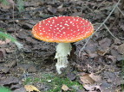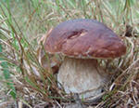

___________________________________ ________________________________

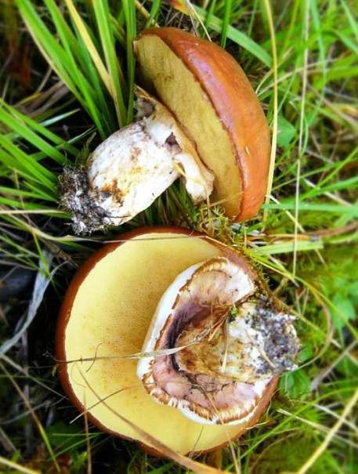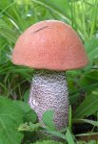
_____________________ ___________________

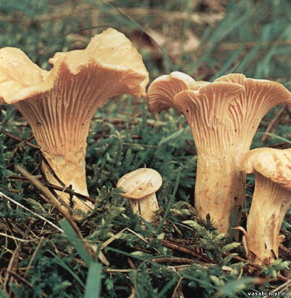
______________________
II.

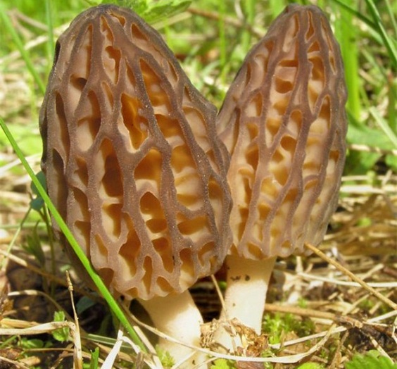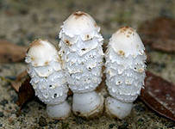

______________________________ ______________________________________

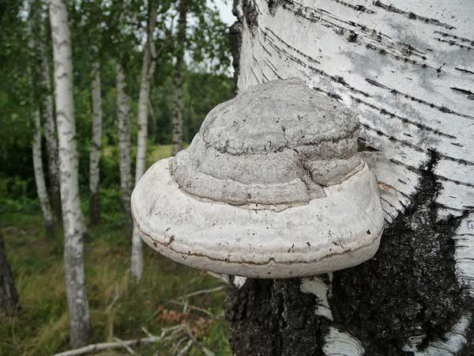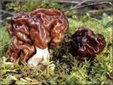

________________________________ _________________________________

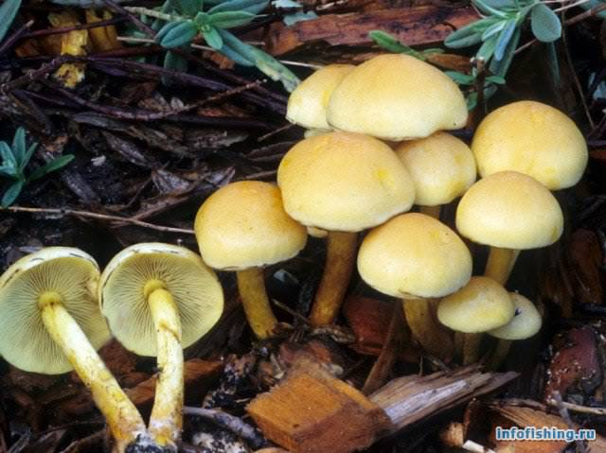

____________________________________________

III.

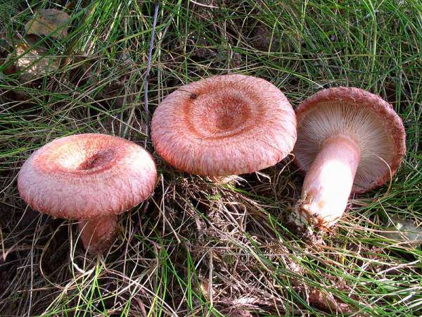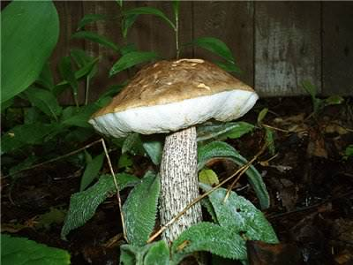

_______________________________ _______________________________

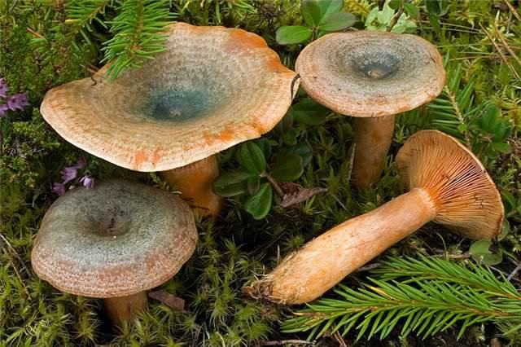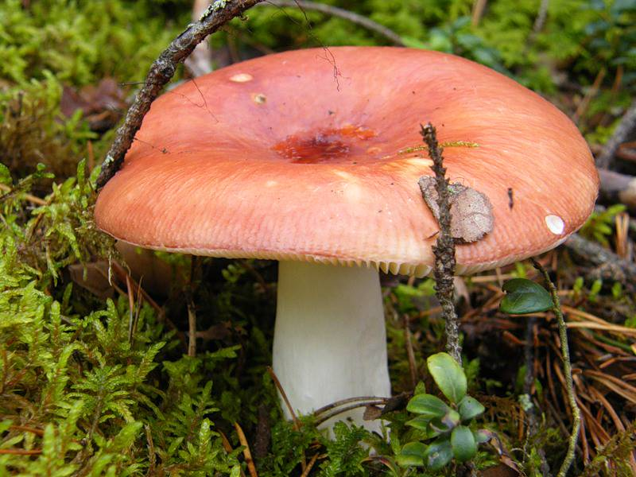

__________________________________ ________________________________

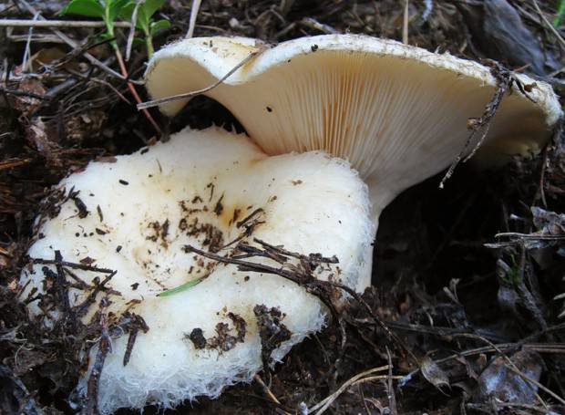

_________________________________

1 группа - Мухомор, белый гриб, подосиновик, лисички, масленок (ядовитый, несъедобный)
2 группа – сморчок, навозник, трутовик (паразит), строчок, ложный опенок
3 группа – волнушка, подберезовик (трубчатый гриб), рыжик, сыроежка, груздь белый
«Корзина знаний»
Вопрос - ответ
- Как правильно собирать грибы?
Не нарушать грибницу, срезать ножом.
- Съедобный гриб-сапрофит и жук называются одинаково? Как? (Навозник)
- Как называется лечебный гриб, растущий на березе? (Чага)
- Каким грибом лечится лось?
Мухомор
- Какие грибы растут на трухлявом пне?
Опята и ложные опята
- Какой гриб считается самым опасным для жизни человека?
Бледная поганка
- Как вы понимаете выражение: «Бойся гриба не червивого, а старого»?
В старых грибах накапливаются в больших количествах вредные для здоровья вещества.
- Вам попадались червивые грибы. Чья это работа? Пользу или вред приносят черви грибу? (грибные комарики и мухи – их личинки, пользу, т.к. способствуют распространению спор)
- Почему к старости шляпки грибов распрямляются и края приподнимаются вверх? (для лучшего рассеивания спор)
- Почему большинство съедобных грибов растут рядом с деревьями?
Грибокорень. Симбиоз.

«Загадки из лукошка»
Сложность загадок возрастает
- Есть старуха вредная,
На ней шляпа бледная,
А нога в ботинке,
На чулке пестринки,
Вокруг ворота
Пораспорото,
Кто к ней прикоснется,
Тот не проснется. (Бледная поганка)
- Стоит Лукашка – белая рубашка, а шляпа надета шоколадного цвета (белый гриб)
- Рыжие ушки из лисьей макушки в травке лежат для малых ребят (лисички)
- Шапочка красная, пуговки белые, работа напрасная; осталось все целое – никто не берет! (мухомор)
- Что за гриб растет кручинясь?
Ни волнушка, ни стручок…
Лишь родился – весь в морщинках,
Как столетний старичок. (Сморчок)
- Есть грибы и не в лесу – в тесте, пиве и квасу. (дрожжи)
- Без зубов, а дерево грызет (трутовик)
- Буровато, а не воз; ноздревато, а не нос; сверху слизь, а не червяк; жил в земле, а не хомяк (масленок)
- Выросли на полочке – кисточки метелочки, кисточки зеленые – лекари хваленые (пеницил)
- Свыклась водоросль с грибами, зацепилась за кору и пришлася ко двору (лишайник)

Станция «В мире животных»
Конкурс «В травяных джунглях»
В книге Я.Л. Ларри «Необыкновенные приключения Карика и Вали» даны описания насекомых. Нужно определить о ком идёт речь.
- «По листу ползала огромная черепаха, чуть – чуть только поменьше танка. Спина черепахи блестела красным лаком. Чёрные пятна на спине сияли, точно лакированные японские тарелки. Черепаха подобралась к стаду зелёных коров, остановилась и вдруг, точно лев, сшибла ударом лапы одну из них, подмяла под себя и, навалившись на корову всем телом, впилась в неё. В одно мгновение от коровы осталась только зелёная шкурка».
- «…Иван Гермогенович увидел неподалёку зелёное чудовище, сверкающее на солнце. Оно стояло, расставив длинные ноги, покрытые острыми шипами – шпорами. Могучие голени поднимались углами над гигантским туловищем. Толстый изогнутый хвост, почти вдвое длиннее самого животного, лежал на земле… Услышав голос профессора, животное повернуло к нему сплюснутую большеротую голову, шевельнуло усами неимоверной длины… Зелёное, точно покрытое лаком животное пошевелило ногами…
- «Голову и переднюю часть туловища прикрывал широкий выпуклый щит. Из-под щита высовывались зубчатые лапы, короткие, но очень широкие, похожие на лопаты. Сзади животное тоже было неуязвимо. Два перепончатых крыла, сложенных вместе, прикрывали туловище крепкой бронёй. «Но кто же это? Кто?» Профессор приподнялся на цыпочки, вытянул шею и вдруг с ужасом увидел две пики с острыми шипами, которые волочились по земле, как два хвоста».
- «По краям листа – лужайки бродили, перебирая тонкими, длинными ногами, зелёные животные, похожие на исполинские груши. Некоторые из них сидели, опустив на мясистую поверхность листа и глубоко вонзив в него загнутый хобот».
Ответы: 1 –божья коровка, 2 –зелёный кузнечик, 3 – медведка, 4 – тля.
«Следопыт»
Отгадайте чьи это следы.
Мышь, бобр, лось, кабан, белка, ондатра, выдра, волк, медведь, барсук, заяц-беляк, лиса, енот, рысь, тетерев, кулик, воробей, куропатка, утка, глухарь
1 | 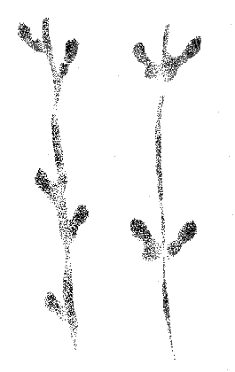  2
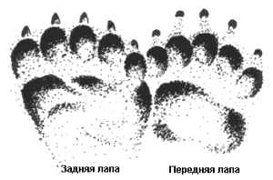  3 | 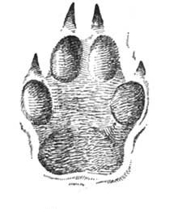  4
5 | 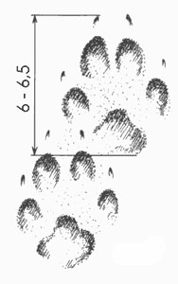  6
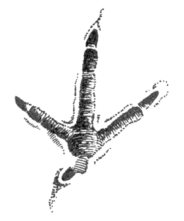  7 | 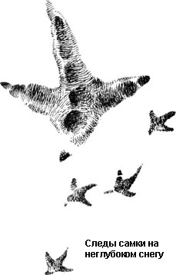  8
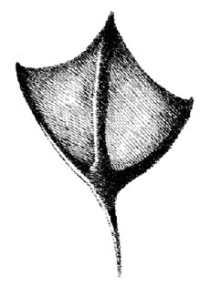  9 | 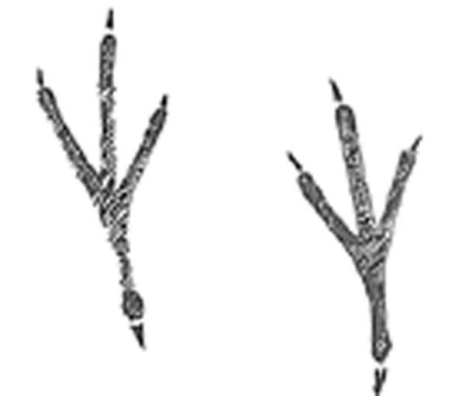  10
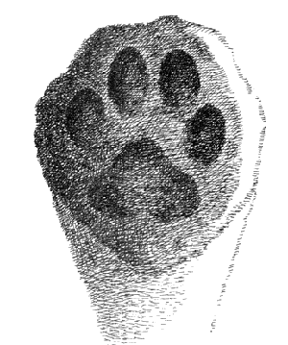  11 | 12
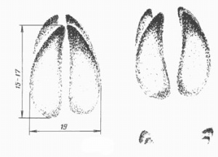  13 | 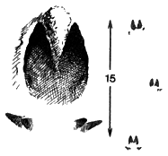  14
1. Заяц 2. Мышь 3. Медведь 4. Волк 5. Белка 6. Лиса 7. Куропатка 8.Глухарь 9. Утка 10. Воробей 11. Рысь 12. Енот 13. Лось 14. Кабан
Конкурс «Дешифровщик»

Здесь зашифрованы названия рыб и земноводных, которые обитают в реке Медведица и ее окрестностях. Расшифруйте и запишите их.
Одно из этих животных занесено в Красную книгу России. Какое?
- Тапвол | плотва
- Млина | налим
- Куньо | окунь
- Яшаглук | лягушка
- Шер | ерш
- Цеел | елец
- Режех | жерех
- Жаряклен | жерлянка
- Цегол | голец
- Вашкак | квакша
- Зья | язь
- Карпесь | пескарь
- Сакарь | карась
- Куща | щука
- Ниль | линь
- Лавьлог | голавль
- Капдоменщик | подкаменщик
- Нювь | вьюн
- Кулея | уклея
- Щел | лещ
«Живые синонимы»

- Смелый как?________________________________________ лев
- Злой как? __________________________________________собака
- Коварная как? ______________________________________ змея
- Хитрый как? ________________________________________лиса
- Упрямый как? _______________________________________ осел
- Трусливый как? ______________________________________ заяц
- Тихий как? __________________________________________ мышь
- Глупый как? _________________________________________ утка
- Выносливый как? ____________________________________ лошадь
- Холодный как? ______________________________________ лягушка
- Надутый как? ________________________________________ индюк
- Голодный как? _______________________________________ волк
- Грязный как? _______________________________________ поросенок
- Косолапый как?_______________________________________ медведь
- Храбрый как? ________________________________________ лев
- Верный как ? _______________________________________ лебедь
- Топаешь как ________________________________________слон
- Порхаешь как? ______________________________________ бабочка
- Плюешься как? ______________________________________ верблюд
- Нежности какие? ___________________________________ телячьи

«Птичья столовая»
По начальным буквам в клеточки надо вписать названия птиц, которые чаще всего прилетают зимой на кормушки
1. Поползень 2. чечётка 3. синица 4. чиж 5. снегирь
6. зяблик 7. московка 8. дятел 9. щегол 10. галка 11.воробей 12. лазоревка 13. сойка 14. овсянка
«Краснокнижники»
Рассмотрите изображения редких животных, занесенных в Красную книгу России. Назовите их. Каких из них можно встретить на территории Тверской области?
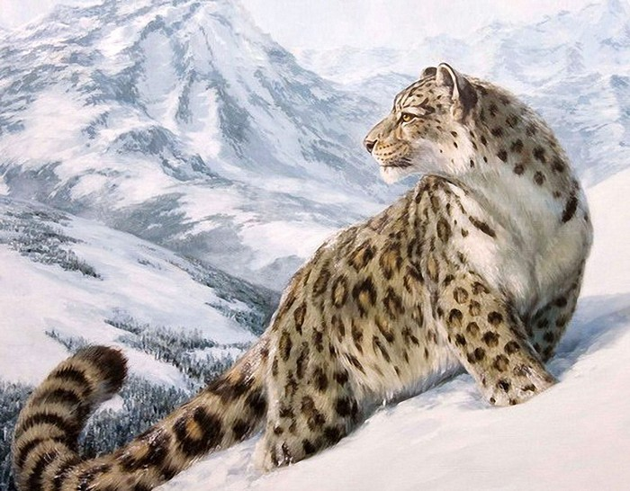 | 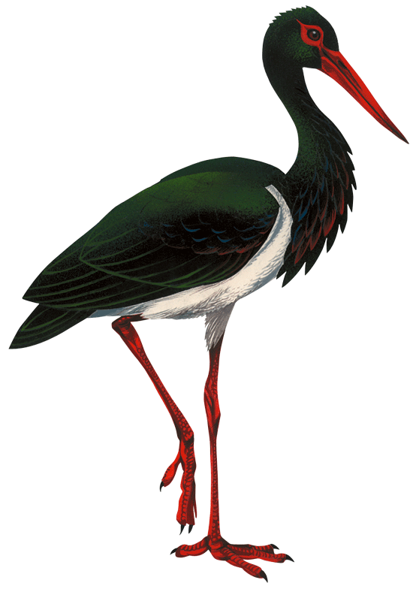
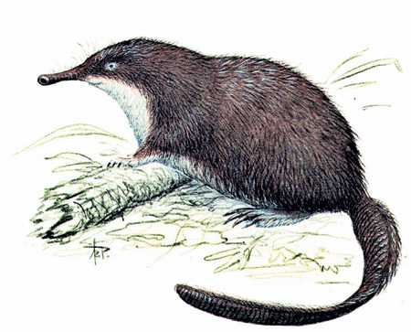 | 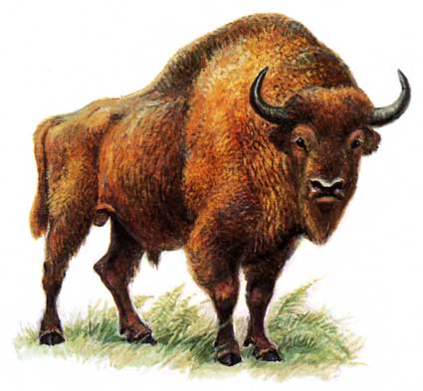
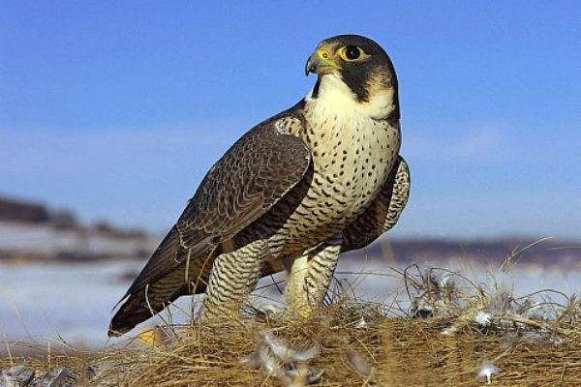 | 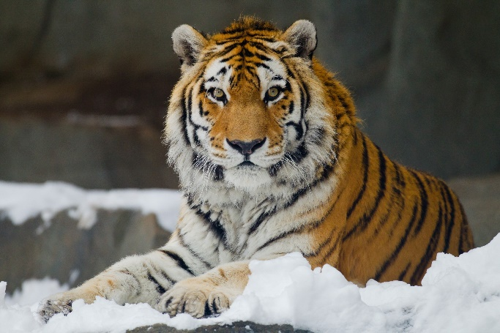
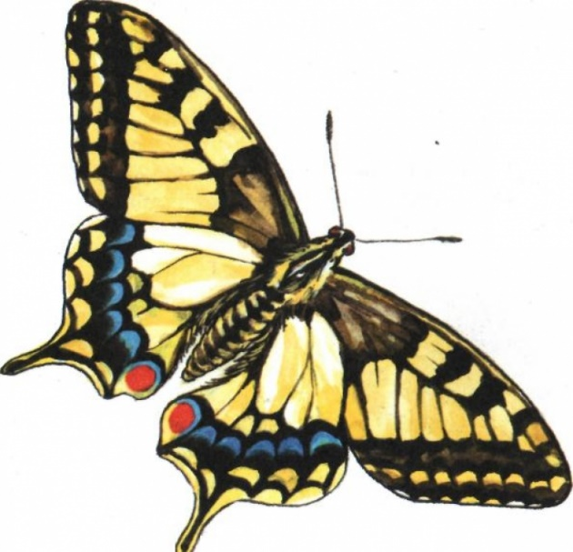 | 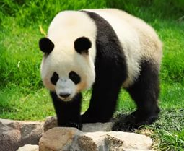
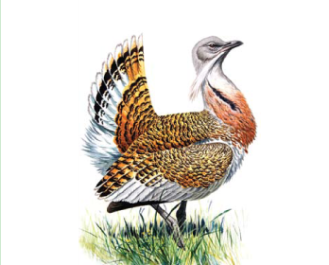 | 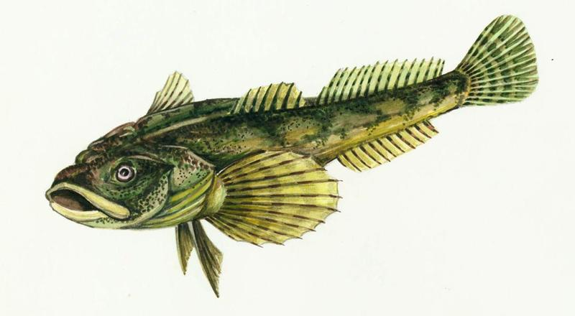

(черный аист, выхухоль, подкаменщик, махаон, сокол - в Тверской области)

Станция «Экомир»
«Эрудит»
За 1-1,5 мин. дать как можно больше ответов.
- Самая быстрая птица – стриж
- Что ест зимой жаба – ничего
- Чем дышат растения – кислородом
- Как определить возраст дерева – по спилу
- Где раки зимуют – в норах
- Назовите птицу хвойных лесов, которая выводит птенцов зимой, в народе ее называют нетленной. (Клест)
- Кто вылезает из кожи вон – змея
- Какие звери летают – белка-летяга, летучая мышь
- Самое маленькое цветковое растении – ряска
- Из какого дерева делают спички? - осина
- У каких деревьев осенью листья красные? - клен, осина
- Какие дрова самые жаркие? – из дуба
- Какое дерево, как и берёза, дает сладкий сок? - клен
- Какое дерево чаще всего высаживают в городах? - тополь
- У какого дерева иголки осенью желтеют и опадают? - лиственница
- О каком дереве говорят: «Никто не пугает, а вся дрожит?» - осина
- Чем извлекает насекомых из трещин в коре деревьев дятел? - языком
- Как называется жилище бобра? - хатка
- Какая по цвету птица счастья - синяя
- Какая птица не вьет гнезда?- кукушка
- Греки первыми назвали её птицей мудрости. (Сова)
- Какие птицы ночуют, зарывшись в снег? (Тетерева, куропатки, рябчики)
- Какие птицы устраивают несколько гнезд на одном дереве? (Грачи)
- К названию какой русской реки надо прибавить впереди одну букву, чтобы получить название лесной птицы? (Иволга)
- Кого баснями не кормят - соловья
- Именно он стал символом добра и счастья. (Аист)
- Листопаднички - кто они? (зайчата)
- Какой страшный зверь падок на малину? (медведь)
- Какое животное наших лесов обладает самым громким голосом? (лось)
- Слепыми или зрячими рождаются зайчата? (зрячими)
- Какие насекомые в момент опасности падают в обморок? (божья коровка)
- Кто быстрее машет крыльями - шмель или комар? (комар)
- Как это можно определить на слух? (Комар машет крыльями быстрее. Об этом свидетельствует высокий звук, который он издает во время полета.)
- Родилась в воде, а живет на земле. Кто это? (лягушка)
- Какая птица выводит птенцов в дождь? (лебедь)
- Чем стрекочут кузнечики? (трением ног о крыло)

«Охрана природы»
Задание: внимательно прочитайте текст, найдите ошибки и объясните их.
Воскресенье в лесу (рассказ с ошибками)
За неделю только и было разговоров в классе, все о будущей поездке в лес. В последний момент заболела учительница Анна Васильевна. Но мы решили всё же поехать в лес сами. Дорогу мы уже знали, запаслись продуктами, взяли компас, не забыли и про транзистор.
Весёлой музыкой мы оповестили лес – мы прибыли! Дни стояли жаркие, сухие, но в лесу жара не ощущалась. Знакомая дорога привела нас к берёзовой роще. По дороге нам часто попадались грибы – белые, подберёзовики, сыроежки. Вот это урожай! Кто срезал упругие ножки грибов, кто выкручивал их, а кто и вырывал.
Привал. Быстро насобирали веток и разожгли костёр. Заварили в котелке чай, закусили и пошли дальше. Перед уходом из рощи Петя выбрасывал банки и полиэтиленовые мешки, сказав: «Микробы всё равно их разрушат!» Горящие угли костра подмигивали нам на прощание.
В кустах мы нашли гнездо какой-то птицы. Подержали тёплые голубоватые яички и положили обратно. Солнце всё выше поднималось над горизонтом. Становилось всё жарче. На лесной опушке мы нашли маленького ёжика. Решив, что мать его бросила, взяли его с собой – в школе пригодится. Мы уже порядочно устали. В лесу довольно много муравейников. Петя решил нам показать, как добывают муравьиную кислоту. Он настругал палочек и начал ими протыкать весь муравейник. Через несколько минут мы уже с удовольствием обсасывали муравьиные палочки.
Постепенно начали набегать тучи, стало темней, засверкали молнии, загремел гром. Пошёл довольно сильный дождь. Но нам было уже не страшно – мы успели добежать до одиноко стоящего дерева и спрятаться под ним.
Оживлённые, мы шли до станции, перепрыгивая лужи. И вдруг поперёк дороги проползла змея. «Это гадюка!» - закричал Петя и ударил её палкой. Мы подошли к неподвижной змее и увидели у неё на затылке два жёлтых пятнышка. «Это не гадюка, - тихо сказала Маша, - это уж». «Всё равно – гадина!» - ответил Петя.
С охапками луговых и лесных цветов мы подошли к станции. Через час поезд уже подходил к окраине города. Весело прошёл день!
«Гидрометцентр предупреждает»
работа с текстом
Попробуйте предсказать погоду, вставив в предложения следующие слова:
к дождю, к непогоде, дождя не будет, к хорошей погоде, к ветру, к теплу

1. Муравьи запечатывают входы в муравейник к _______________(дождю)
2. Утром на траве роса ___________________(дождя не будет)
3. Утром туман стелется по воде к ___________________ (хорошей погоде)
4. Птицы осенью летят высоко ________________(зима будет теплой)
5. Насекомые-паразиты (комары, мошки) становятся очень агрессивными к ________________________(дождю)
6. Рыба (караси,) днем и на вечерней заре игриво плещут на поверхности воды к ___________________________(хорошей погоде)
7. Ласточки и стрижи летают над самой водой к _______________(дождю)
8. Если пчелы роятся над ульем или покидают цветки и собираются в группы по 8-10 особей к _____________________________(дождю)
9. Клен «плачет» (к дождю)
10. Вечером сильно стрекочут кузнечики и громко квакают лягушки к _______________(ясной погоде).

«Пищевые цепочки»
Составьте цепи питания, вставив туда недостающие звенья из следующего списка:
Короед, ястреб, гусеница, цапля, паук, древесина, лягушка, мышь, семена
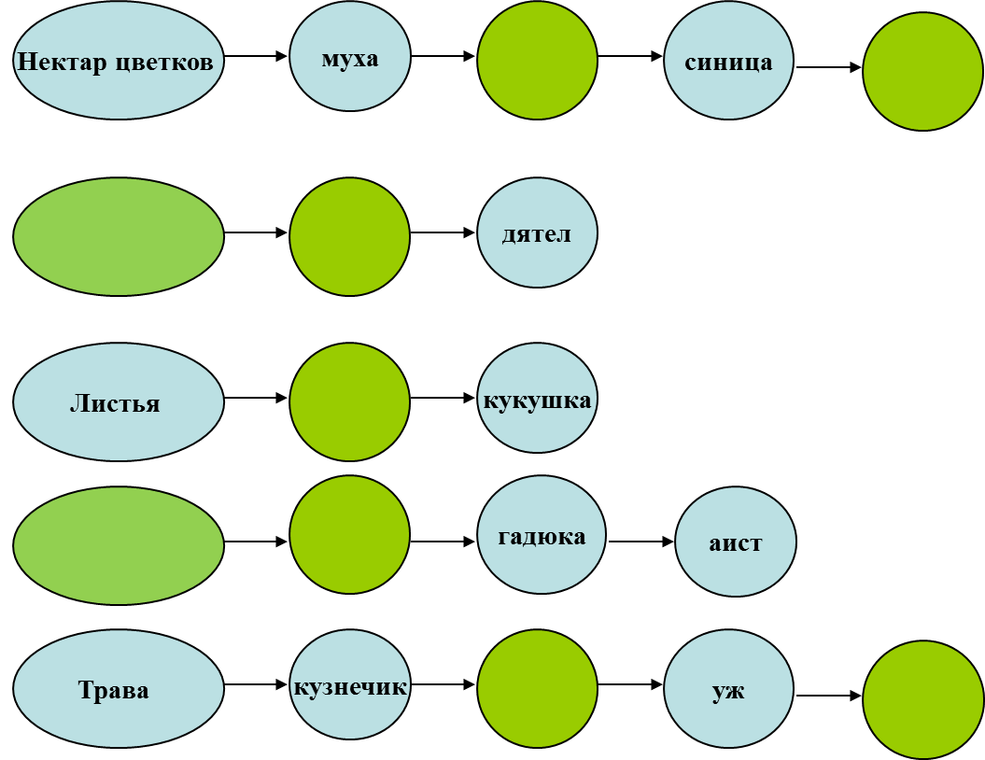
Древесина, гусеница, ястреб, мышь, лягушка, паук, семена, цапля, короед

Ответы (для жюри)

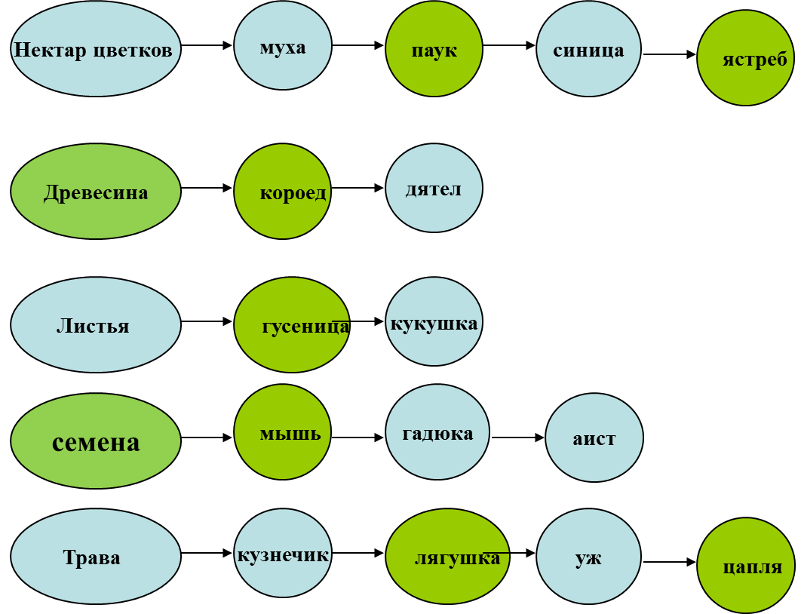
«Природные сообщества»
Прочитайте внимательно текст и выполните предложенные задания.
«Ребята решили осуществить трехдневный поход в природу, чтобы познакомиться с природными сообществами родных мест. Во время похода им удалось составить описание 5 биоценозов, определить растения и животных, которых они встретили. Названия некоторых живых организмов они зашифровали в 10 ребусах»
Задание: Попробуйте угадать, где побывали ребята, что и кого увидели. Все данные занесите в представленную таблицу:
Запомните: в одну строку таблицы вписывается лишь одно название!
Природное сообщество | Растение | Животное
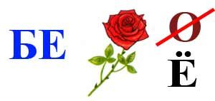
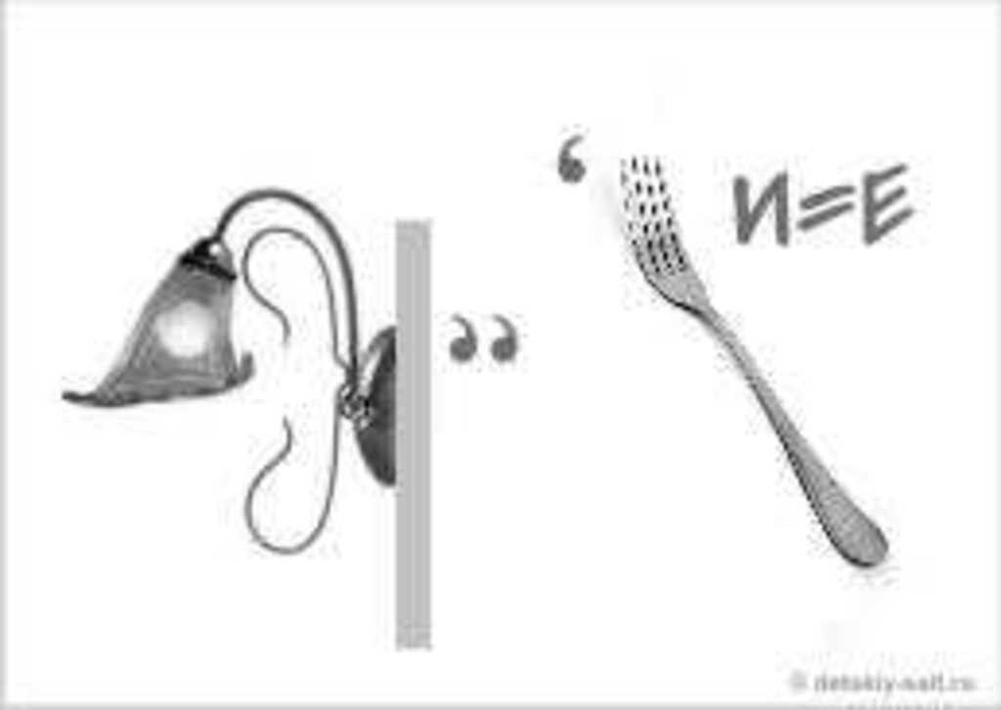

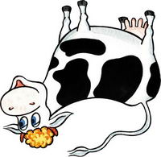
6 = Н
ОТВЕТЫ:
Природные сообщества
Природное сообщество | Растение | Животное
Луг | Тысячелистник | Жаворонок
Лес | Береза | Белка
Болото | Сфагнум | Лягушка
Сад | Смородина | Скворец
Пресный водоем | Спирогира | Налим

5- станция «Экодизайнер»

Заранее готовятся шаблоны для знаков (выпиливаются из дерева, из металла). Краски желательно акриловые. Задание: нарисовать на готовом шаблоне природоохранный знак, либо составить и записать слоган. После его защиты и подведения итогов развесить знаки на деревьях.

«Экологический десант»

Уборка в бору скопившегося за лето мусора. Чья команда соберет больше. (Транспорт и мешки для мусора предоставляет местная администрация сельского поселения)

Список литературы

- Ващенко О.Л. Биология. Интерактивные дидактические материалы 6-11 классы. – 2-е изд., –М: Планета, 2014 – 567с.
- Сорокина Л.В. Тематические игры и праздники по биологии. Методическое пособие. –М: ТЦ Сфера, 2003-96с.
- Формы экологического образования в школе. Практическая экология. Под редакцией В. А. Сковородкина, И. З. Сковородкиной. – Архангельск: Издательство Поморского международного педагогического университета имени М. В. Ломоносова, 1994. – 191 с.
- Яхонтов А.А. Зоология для учителя: Введение в изучение науки о животных. Беспозвоночные/Под ред. И.Х. Шаровой. –М.: Просвещение, 1982, стр.300
http://www.ebftour.ru/articles.htm?id=770
http://review-planet.ru/wp-content/uploads/2013/03/ч.jpg
http://bvi.rusf.ru/taksa/i0001/0001698b.jpg
https://ikharkiv.com/wp-content/uploads/2017/01/Amurskij-tigr-zoopark-Harkov.jpg
http://www.eg.ru/upimg/photo/190727.jpg
http://oblkompriroda.volgograd.ru/other/redbook/redbook/A100/A100_big.gif
http://samiesamie.ru/wp-content/uploads/2016/11/sapsan.jpg
https://cdn.turkaramamotoru.com/ru/mahaon-225958-18.jpg
http://www.uran.ru/sites/default/files/u80/podkamenschik.jpg
http://im9.asset.yvimg.kz/userimages/alja_sh_kazakh/C67OjDqf489Npd1qVhAtjcqY26ENT3.jpg
http://redbook-ua.org/media/images/main/a-434.png

